Comunicato stampa

Con la LR 1700-1.0W, Liebherr presenta la gru cingolata a carreggiata ristretta più potente sul mercato

⸺⸺

* Il nuovo modello LR 1700-1.0W è il successore del modello LR 1600/2-W
* Capacità di carico e altezze di sollevamento ineguagliabili
* Trasmissione del telaio cingolato particolarmente potente e a bassa usura

Liebherr presenta il modello successore dell’ambita gru cingolata a carreggiata ristretta LR 1600/2-W, da 600 tonnellate: con maggiore potenza e con altezze di sollevamento maggiori, la gru cingolata LR 1700-1.0W offre i migliori presupposti per un montaggio efficiente delle moderne turbine nei parchi eolici. Per le elevate esigenze di trazione e sterzo, Liebherr ha fornito al nuovo telaio a carreggiata ristretta componenti di gru della classe immediatamente superiore. La gru da 700 tonnellate diventa il punto di riferimento per le gru a carreggiata ristretta in tutto il mondo.

Ehingen (Donau) (Germania), 18 aprile – Le gru cingolate a carreggiata ristretta sono ottimali per l'impiego nei parchi eolici: si possono spostare da una piazzola all'altra lungo i percorsi esistenti e in tempi brevissimi sono nuovamente pronte per l'utilizzo. Liebherr ha sviluppato la prima gru cingolata tralicciata a carreggiata ristretta 20 anni fa: la LR 1400/2-W. Tuttavia, le torri delle turbine eoliche stavano diventando sempre più alte e i componenti sempre più pesanti. Per questo motivo, nel 2010 Liebherr ha lanciato il modello LR 1600/2-W, decisamente più potente, di cui sono in funzione circa 50 unità in tutto il mondo. Tuttavia, l'assemblaggio di turbine eoliche di ultima generazione richiede ora prestazioni della gru ancora maggiori.

La gru cingolata LR 1700-1.0W diventa il modello successore della LR 1600/2-W

Così come la gru cingolata LR 1700-1.0 ha sostituito la versione LR 1600/2 nel portafoglio Liebherr quasi due anni fa, anche la versione a carreggiata ristretta della gru da 600 tonnellate viene ora sostituita dalla nuova LR 1700-1.0W da 700 tonnellate. L’affermato successo del concetto di gru viene mantenuto: Liebherr ha progettato un carro cingolato stretto e un nuovo corpo centrale con stabilizzatore a stella per la piattaforma girevole esistente. Anche i sistemi a braccio della gru standard possono essere adottati per quanto possibile. Con una larghezza di 5,9 metri, il carro cingolato è più largo di soli 10 cm rispetto al predecessore. Per la guida, gli stabilizzatori sono ripiegati in avanti e indietro.

Le maggiori differenze rispetto al predecessore LR 1600/2-W sono le capacità di carico significativamente più elevate e le maggiori altezze di sollevamento. La macchina base è strutturalmente più robusta e le sezioni “H” tralicciate nella zona inferiore del braccio principale sono larghe 3,5 metri, ciò consente un aumento della stabilità laterale dell'intero sistema. Confrontando la configurazione del braccio eolico più lungo con il derrick, del modello precedente, ovvero – braccio principale di 156 metri con falcone fisso di 12 metri –la nuova gru, con la stessa lunghezza di braccio, dispone di un aumento del 64% della capacità di carico (da 73 a 120 tonnellate). Inoltre, la nuova LR 1700-1.0W può raggiungere altezze più elevate: 15 metri in più con derrick e 6 metri in più senza. La nuova gru tiene quindi conto dei maggiori requisiti di sollevamento delle moderne turbine eoliche con altezze del gancio fino a 170 metri. Liebherr offre la gru LR 1700-1.0W anche con un falcone variabile. Questa opzione non era disponibile nel modello precedente.

Tecnologia all'avanguardia per le gru cingolate

V-Frame e VarioTray hanno più che dimostrato il loro valore sui modelli di gru cingolate LR 1700-1.0, LR 1800-1.0 ed LR 11000. Ecco perché anche la variante a carreggiata ristretta della LR 1700-1.0 è dotata di questi sistemi innovativi. VarioTray significa che, se necessario, è possibile sganciare una piccola parte della zavorra in modo rapido e semplice. In questo modo si evita l'impegnativo lavoro di impilamento delle piastre di zavorramento e viceversa. La guida V-Frame della zavorra sospesa è un telaio tralicciato ripieghevole a regolazione idraulica che consente di variare il raggio della zavorra della gru cingolata da 700 tonnellate in modo continuo tra 13 e 21 metri. Non è necessaria una guida della zavorra sospesa rigida per grandi raggi. Queste innovazioni offrono grandi vantaggi, soprattutto per l’installazione di impianti eolici.

La nuova gru a carreggiata ristretta dispone anche del moderno falconcino fisso della gru LR 1700-1.0, che può sollevare fino a 170 tonnellate. È progettata sia per il funzionamento singolo che per il funzionamento in parallelo. La lunghezza limitata della fune non è più un problema, in quanto due verricelli possono lavorare contemporaneamente con il falconcino. Un bozzello particolarmente ampio impedisce la torsione. Per risparmiare peso, una piccola punta tralicciata è integrata nella testa del falconcino.

Trasmissione potente

Nei parchi eolici, poiché le gru cingolate e soprattutto quelle a carreggiata ristretta devono affrontare distanze e pendenze sempre maggiori, i progettisti di Liebherr hanno posto particolare attenzione alle massime prestazioni della trasmissione della nuova LR 1700-1.0W, per questo dispone di componenti di gru cingolate della classe di carico immediatamente superiore: la potente trazione della nuova gru a carreggiata ristretta Liebherr porta la guida e la sterzatura a un livello superiore riducendo l'usura. La trazione con quattro motori idraulici del carro è di serie, così come la larghezza dei cingoli di due metri.

Liebherr-Werk Ehingen GmbH: chi siamo

Liebherr-Werk Ehingen GmbH è uno dei principali produttori di gru mobili e cingolate. La gamma di gru mobili si estende dalla gru a 2 assi da 35 tonnellate a quella per carichi pesanti, con capacità di sollevamento di 1.200 tonnellate e telaio a 9 assi. Le gru mobili tralicciate o cingolate raggiungono capacità di sollevamento fino a 3.000 tonnellate. Con sistemi a braccio universale e un'ampia dotazione aggiuntiva, sono al lavoro nei cantieri di tutto il mondo. Presso la sede di Ehingen lavorano 4.300 dipendenti. Un servizio completo in tutto il mondo garantisce un'elevata disponibilità di gru mobili e cingolate. Nel 2022, lo stabilimento Liebherr di Ehingen ha realizzato un fatturato di 2,37 miliardi di euro.

A proposito del gruppo imprenditoriale Liebherr

Il gruppo imprenditoriale Liebherr è un'impresa tecnologica a conduzione familiare con un piano di produzione molto diversificato. L'impresa è annoverata tra i maggiori costruttori di macchine operatrici del mondo, e offre inoltre prodotti e servizi di qualità elevata, rivolti alle esigenze dei clienti, in numerosi altri settori. Il gruppo include oggi oltre 140 società in tutti i continenti, offre occupazione a più di 50.000 collaboratrici e collaboratori e nel 2022 ha conseguito un fatturato consolidato complessivo superiore a 12,5 miliardi di euro. Sin dalla sua fondazione nel 1949 presso la località di Kirchdorf an der Iller nella Germania meridionale, Liebherr persegue lo scopo di convincere i propri clienti grazie a soluzioni ambiziose e contribuire al progresso tecnologico.

Immagine

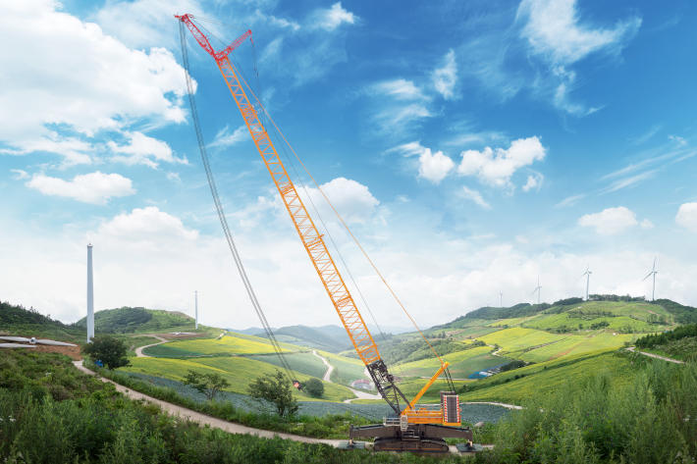  
  
liebherr-lr1700-1-0W.jpg  
La LR 1700-1.0W è il nuovo punto di riferimento per le gru a carreggiata ristretta in tutto il mondo.

Contatto

Wolfgang Beringer  
Marketing and Communication  
Tel.: +49 7391/502 - 3663  
E-mail: wolfgang.beringer@liebherr.com

Pubblicato da

Liebherr-Werk Ehingen GmbH   
Ehingen (Donau) / Germania  
[www.liebherr.com](http://www.liebherr.com)